MODUL
PRAKTIKUM PEMODELAN STATISTIKA
PRODI INFORMATIKA


Disusun oleh :
ERNA HUDIANTI PUJIARINI

UNIVERSITAS TEKNOLOGI DIGITAL INDONESIA
2025

KATA PENGANTAR

Kami ucapkan puji dan syukur ke hadirat Allah SWT dengan selesainya pembuatan panduan praktikum untuk mata kuliah Pemodelan Statistik. Praktikum Pemodelan Statistik disusun dengan menggunakan bahasa R. R adalah bahasa pemrograman open source yang berhubungan dengan komputasi dan pengolahan data untuk Pemodelan Statistika serta berhubungan dengan penampilan grafik menggunakan tools yang disediakan oleh paket-paketnya. Pengolahan data statistik dan komputasi data beserta simulasinya merupakan hal yang sangat penting dan harus dikuasai saat ini, mengingat kita dapat melihat trend dan mengambil keputusan dari data.
Buku panduan menyajikan dasar pemrograman R dan pemodelan data dengan analisis regresi parametrik serta analisis runtun waktu yang terstruktur dengan memberikan contoh teori dan penerapannya. Dimulai dari pengantar bahasa R dan dasar-dasar pemograman R. Kemudian dilanjutkan dengan analisis regresi parametrik dan analisis runtun waktu.
Buku panduan ini masih jauh dari sempurna untuk itu kami mengharapkan kritik dan saran yang membangun.

Yogyakarta, 5 September 2025

MODUL 1
PEMROGRAMAN R MENGGUNAKAN

GOOGLE COLAB

 | CAPAIAN PEMBELAJARAN
- Memahami cara menjalankan R di Google Colab.
- Menguasai dasar-dasar pemrograman R seperti variabel, tipe data, dan struktur data

 | DASAR TEORI
- Bahasa R sebagai Tool Statistical Modeling
R merupakan bahasa pemrograman opensource dan lingkungan perangkat lunak yang dirancang khusus untuk analisis statistik, visualisasi data, dan pemodelan komputasional. Dikembangkan pada tahun 1990-an oleh Ross Ihaka dan Robert Gentleman di University of Auckland, R merupakan implementasi modern dari bahasa S yang diciptakan oleh Bell Laboratories. R telah menjadi tool standar dalam statistik modeling karena kemampuannya dalam menangani data kompleks, menyediakan pustaka statistik yang kaya, dan mendukung visualisasi data yang fleksibel.
Dalam konteks statistik modeling, R digunakan untuk membangun model seperti regresi linier, generalized linear models (GLM), analisis deret waktu, dan machine learning, menjadikannya pilihan utama bagi statistikawan, ilmuwan data, dan peneliti di berbagai bidang seperti ekonomi, biologi, dan ilmu sosial. Penjelasan ini akan membahas secara mendalam teori dan keunggulan R sebagai alat statistik modeling, dengan fokus pada fitur, pustaka, dan aplikasinya.
R memiliki beberapa karakteristik yang menjadikannya alat yang sangat efektif untuk statistik modeling:
- Vektorisasi untuk efisiensi komputasi
R dirancang dengan pendekatan vektorisasi, di mana operasi dilakukan secara elemen-wise pada vektor tanpa memerlukan loop eksplisit. Ini meningkatkan efisiensi komputasi, terutama untuk operasi matematis dan statistik. Misalnya, operasi seperti `x + y` pada dua vektor akan menghasilkan vektor baru tanpa perlu iterasi manual. Vektorisasi ini sangat penting dalam statistik modeling untuk menangani dataset besar dan operasi matriks.
- Library Statistik yang lengkap
R dilengkapi dengan ribuan paket di CRAN (Comprehensive R Archive Network), yang menyediakan fungsi untuk berbagai jenis analisis statistik, mulai dari regresi hingga machine learning. Beberapa pustaka utama meliputi:
- stats yakni paket bawaan untuk model linier (`lm()`), GLM (`glm()`), dan uji statistik seperti t-test (`t.test()`) dan ANOVA (`aov()`).
- dplyr untuk manipulasi data seperti filtering, pengelompokan, dan agregasi.
- ggplot2 untuk visualisasi data yang estetis dan fleksibel.
- caret untuk machine learning dan validasi silang.
- nlme dan lme4 untuk model campuran (mixed-effects models).
- MASS untuk metode statistik lanjutan seperti regresi robust.
Keberagaman paket ini memungkinkan pengguna menyesuaikan analisis dengan kebutuhan spesifik, seperti analisis deret waktu (`forecast`) atau model Bayesian (`rstan`).

- Pendekatan berbasis objek
R menggunakan pendekatan berbasis objek untuk menyimpan hasil model sebagai objek yang dapat diinspeksi lebih lanjut. Misalnya, model regresi linier dari `lm()` menghasilkan objek yang berisi koefisien, residu, dan statistik lainnya, yang dapat diakses dengan metode generik seperti `summary()`, `coef()`, atau `predict()`.
- Visualisasi data
R unggul dalam visualisasi data melalui pustaka seperti `ggplot2`, untuk membangun grafik secara modular. Visualisasi seperti scatter plot, histogram, boxplot, dan Q-Q plot untuk diagnostik model sangat penting dalam statistik modeling untuk memahami distribusi data, hubungan antar variabel, dan validitas model. Fungsi grafis bawaan seperti `plot()`, `hist()`, dan `pairs()` juga mendukung analisis eksploratori.
- Komunitas dan Dokumentasi
R memiliki komunitas global yang besar, dengan dokumentasi resmi seperti The R Language Definition dan An Introduction to R (versi 4.5.1, 2025), serta sumber daya seperti R for Data Science oleh Hadley Wickham. Komunitas ini menyediakan tutorial, forum, dan paket baru secara rutin, mendukung pengguna dari pemula hingga ahli.

- Struktur Data di R untuk Statistical Modeling
Struktur data R dioptimalkan untuk kebutuhan statistik modeling, memungkinkan manipulasi data yang efisien dan analisis yang akurat.
B.1. Vektor
Vektor merupakan struktur data satu dimensi di R yang menyimpan elemen dengan tipe data yang sama. Vektor mendukung operasi vektorisasi, memungkinkan perhitungan efisien tanpa loop eksplisit. Tipe vektor meliputi:

- Numerik: Angka (integer atau double, misalnya: 1, 2.5).
- Karakter: Teks (misalnya: "Ali", "Budi").
- Logis: Nilai TRUE atau FALSE.

Vektor dibuat menggunakan fungsi c( ) (concatenate) dan diakses dengan indeks menggunakan tanda kurung siku [ ].
Nilai hilang (`NA`) dan `NaN` ditangani dengan fungsi seperti `is.na()` dan `na.omit()`, yang penting untuk membersihkan data sebelum modeling.

B.2. Faktor
Faktor adalah vektor dengan level (kategori) yang didefinisikan, yang disimpan secara internal sebagai integer dengan label.
Keunggulan faktor:
  - Efisiensi dengan menghemat memori untuk data kategorikal.
  - Banyak digunakan untuk Analisis Statistik seperti ANOVA atau regresi untuk membuat matriks desain (contrasts).
Tipe Faktor :
- Tidak Terurut untuk kategori tanpa urutan alami (misalnya: jenis kelamin, warna).
- Terurut untuk kategori dengan urutan (misalnya: tingkat pendidikan: rendah, sedang, tinggi).

Faktor dibuat dengan factor( ) untuk tidak terurut atau ordered( ) untuk terurut. Level diakses dengan levels( ) dan nlevels( ).

B.3. Data Frame
Data frame mirip spreadsheet, dengan kolom sebagai vektor yang dapat memiliki tipe data berbeda. Data frame merupakan struktur data dua dimensi di R terdiri dari :
- Kolom berisi vektor dengan tipe data seragam (numerik, karakter, faktor, dll.), tetapi setiap kolom bisa berbeda tipe.
- Baris yang mewakili observasi atau unit analisis.
Data frame dibuat dengan fungsi data.frame(). Gunakan $ untuk mengakses kolom, [ ] untuk baris/kolom, atau fungsi seperti subset(). Gunakan merge() atau cbind()/rbind() untuk menggabungkan data frame. Fungsi seperti `tapply( )` atau pustaka `dplyr` memungkinkan agregasi data berdasarkan faktor, seperti menghitung rata-rata per kelompok.
B.4. Matriks dan Array
Matriks merupakan struktur data dua dimensi (baris x kolom) yang berisi elemen dengan tipe data seragam (numerik, karakter, atau logis). Matriks dibuat dengan matrix(), dengan parameter untuk data, jumlah baris (nrow), dan jumlah kolom (ncol). dan mendukung operasi linier aljabar seperti perkalian matriks (%*%), transpos (t()), dan invers (solve()).
Array merupakan generalisasi matriks dengan dimensi lebih dari dua (misalnya, 3D atau lebih). Dibuat dengan array() dan berguna untuk data multi-dimensi seperti tensor atau data deret waktu bertingkat.
Untuk mengakses dan memodifikasi matriks/array menggunakan indeks [baris, kolom] untuk matriks atau [baris, kolom, dimensi] untuk array.

B.5. List
List merupakan struktur data di R yang dapat menyimpan elemen dengan tipe berbeda (vektor, matriks, data frame, dll.). Bersifat fleksibel karena mendukung elemen bernama atau tanpa nama, diakses dengan indeks atau nama.
List dibuat dengan fungsi list() dan diakses dengan [[ ]] (elemen tunggal), $ (elemen bernama), atau [ ] (sublist)..

C. Fitur Statistical Modeling di R
R menawarkan tool yang komprehensif untuk statistik modeling, dengan fokus pada fleksibilitas dan ketelitian statistik.
R menggunakan sintaks formula (`~`) untuk mendefinisikan hubungan antara variabel respons dan prediktor.
Contoh:
  - `y ~ x`: Regresi linier sederhana.
  - `y ~ x1 + x2`: Regresi linier berganda.
  - `y ~ x1 * x2`: Termasuk interaksi (`x1 + x2 + x1:x2`).
  - `y ~ poly(x, 2)`: Regresi polinomial derajat 2.
Operator seperti `+`, `-`, `:`, `*`, `/`, dan `%in%` memungkinkan spesifikasi model yang kompleks.
- Penggunaan Google Colab
Cara Mengakses Google Colab
Google Colab adalah platform berbasis cloud yang dapat diakses melalui browser. Berikut langkah-langkahnya:
- Buka Google Colab
Kunjungi situs [Google Colaboratory](https://colab.research.google.com/) melalui browser (seperti Chrome, Firefox, atau Safari).
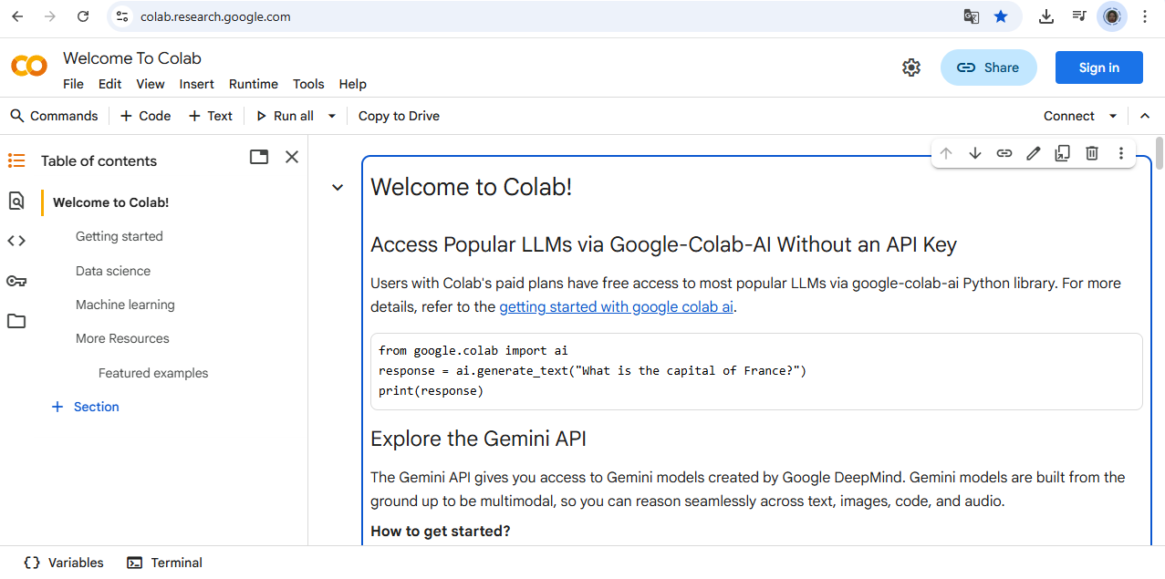
Pastikan Anda memiliki akun Google. Jika belum, buat akun Google terlebih dahulu.
- Login
Klik Sign In di kanan atas dan masuk dengan akun Google Anda.
- Setelah login, maka akun muncul sebuah jendela yang memberitahukan apakah kita mau membuat File Notebook yang baru atau menggunakan File yang sudah ada sebelumnya
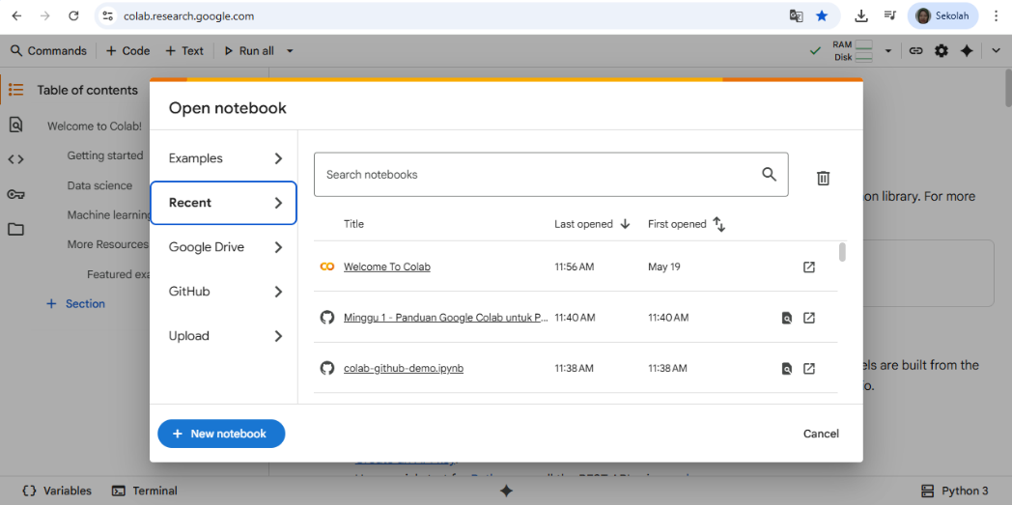
- Klik NEW NOTEBOOK untuk membuat sebuah file notebook baru untuk menjalankan kode python di Google Colab, maka akan dibuat sebuah file Notebook yang baru seperti gambar dibawah ini.
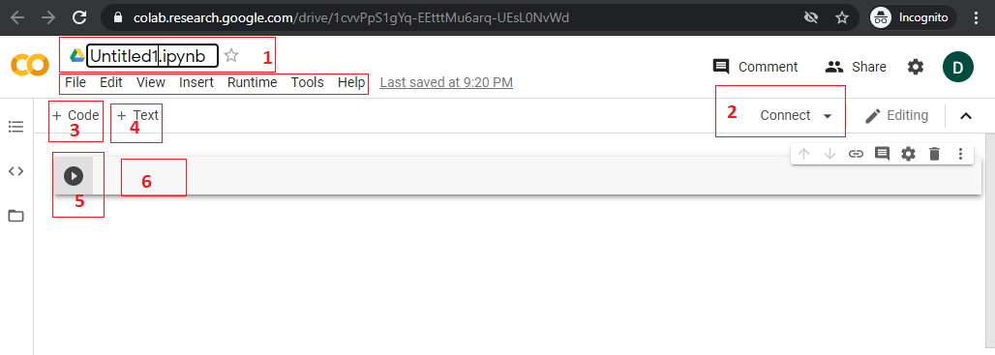
Keterangan Gambar :
1. Nama File
2. Untuk mengaktifkan (menghubungkan) Notebook kita di Google Colab
3. Menambah baris kode Notebook
4. Menambahkan keterangan Teks
5. Eksekusi kode python yang dituliskan kode baris
6. Cell Tempat baris kode dituliskan
- Untuk mengubah Nama file dengan klik menu File>Rename , ganti nama file misal Latih1_1
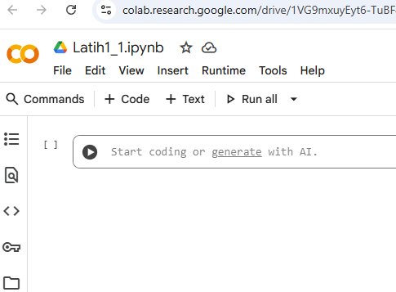
- Default google colab adalah Python, maka untuk menggunakan R di google Colab, anda dapat mengubah runtime ke R dengan Klik Runtime > Change runtime type dan pilih R, kemudian save.
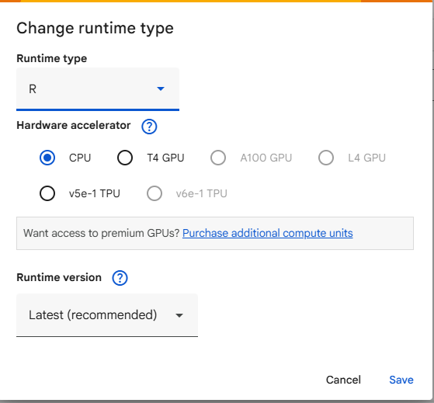
- Untuk menuliskan script maka ketik baris kode R , kemudian klik tombol  maka kode baris yang kita ketik, akan dieksekusi, dan memberikan Output dibawah baris kode yang kita buat.
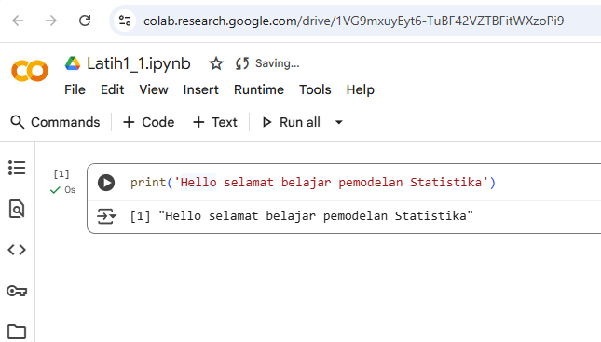
- Untuk menyimpan notebook Latih1_1 dengan klik menu File >Save, mala file Latih1_1 akan disimpan di drive anda.
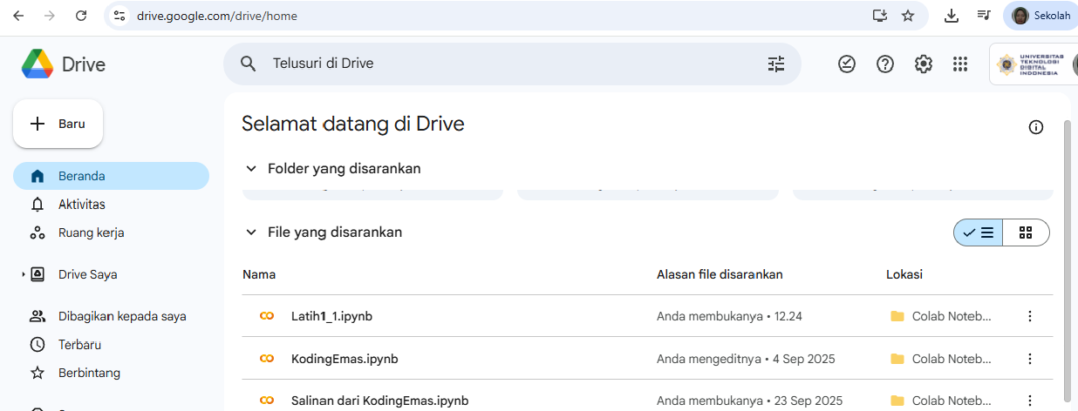

- Instalasi Pustaka R
Instalasi pustaka R diperlukan di google colab, disebabkan :
- Colab menggunakan runtime berbasis cloud yang direset setelah beberapa jam (biasanya 12 jam pada versi gratis), sehingga pustaka yang diinstal tidak disimpan permanen.
- R memiliki ribuan paket di CRAN (Comprehensive R Archive Network), seperti dplyr untuk manipulasi data, ggplot2 untuk visualisasi, dan stats untuk modeling, yang perlu diinstal untuk analisis spesifik.
- Instalasi pustaka memungkinkan pengguna menyesuaikan lingkungan R untuk kebutuhan statistik modeling, seperti regresi, clustering, atau analisis deret waktu
Pustaka R diinstal menggunakan fungsi install.packages( ) dari dalam lingkungan R. Karena Colab terhubung ke internet, pustaka diunduh langsung dari CRAN atau sumber lain yang ditentukan.
Contoh kode instalasi pustaka:
# Menginstal pustaka dplyr dan ggplot2
install.packages("dplyr")
install.packages("ggplot2")

Penjelasan:
- install.packages("nama_paket") artinya mengunduh dan menginstal paket dari CRAN.
- Pustaka hanya diinstal untuk sesi runtime saat ini sehingga lakukan instal ulang diperlukan jika runtime terputus.
- Untuk memverifikasi instalasi, muat pustaka dengan library( )
Contoh :
library(dplyr)
library(ggplot2)
Untuk menginstal beberapa pustaka, gunakan vektor nama paket:
# Menginstal beberapa pustaka
install.packages(c("dplyr", "ggplot2", "caret"))
library(dplyr)
library(ggplot2)
library(caret)

Secara default, install.packages() menggunakan repositori CRAN utama. Jika Anda ingin menggunakan repositori spesifik (misalnya, mirror CRAN tertentu), tentukan parameter repos:
install.packages("dplyr", repos = "https://cran.r-project.org")
Beberapa pustaka R memiliki dependensi (paket lain yang diperlukan). Colab biasanya menangani dependensi secara otomatis, tetapi jika terjadi masalah, Anda dapat menginstal dependensi secara eksplisit:
install.packages("tidyr") # Dependensi untuk dplyr
install.packages("dplyr")
Untuk paket dari GitHub atau sumber lain, gunakan pustaka seperti devtools:
install.packages("devtools")
library(devtools)
install_github("username/repository") # Contoh: install_github("tidyverse/dplyr")

- Keunggulan dan kelemahan Penggunaan R di Google Colab
Keunggulan R di Google Colab :
- Akses gratis sehingga tidak perlu perangkat keras mahal. Colab menyediakan RAM hingga 25 GB dan GPU/TPU gratis.
- Kolaborasi dengan cara Notebook dapat dibagikan untuk review atau kerja tim, mendukung reproduksibilitas analisis statistik.
- Integrasi Library dengan mengakses ke ribuan paket R di CRAN, seperti dplyr, ggplot2, dan statsmodels.
- Fleksibilitas dengan cara mengkombinasi Python dan R dalam satu notebook (via rpy2) memungkinkan pengguna memanfaatkan keunggulan kedua bahasa.
- Penyimpanan Cloud untuk Dataset dan notebook di Google Drive, memudahkan akses dan pengelolaan.
Keterbatasan R di Google Colab :
- Reset Runtime dimana setiap Sesi gratis terbatas (sekitar 12 jam), sehingga pustaka harus diinstal ulang setiap sesi.
- Kernel R tidak selalu tersedia, membuat rpy2 menjadi kebutuhan utama.
- Diperlukan koneksi Internet untuk menjalankan Colab dan menginstal pustaka.
- Dataset sensitif perlu perhatian mengenai keamanan data karena diunggah ke cloud Google.
- Untuk dataset sangat besar, RAM gratis mungkin terbatas dibandingkan server lokal.

 | PRAKTIK

- Membuat dan Memanipulasi Vektor
Membuat Vektor dengan fungsi c(), seq(), atau rep().
# Membuat vektor numerik
nilai <- c(80, 85, 90, 95, 100)
cat("Vektor nilai:", nilai, "\n")

# Membuat vektor karakter
nama <- c("Ali", "Budi", "Cici")
cat("Vektor nama:", nama, "\n")

# Membuat vektor logis
lulus <- c(TRUE, TRUE, FALSE)
cat("Vektor lulus:", lulus, "\n")

# Menggunakan seq() untuk urutan
urutan <- seq(from = 1, to = 10, by = 2)
cat("Vektor urutan:", urutan, "\n")

# Menggunakan rep() untuk pengulangan
ulang <- rep(5, times = 3)
cat("Vektor pengulangan:", ulang, "\n")
Output :
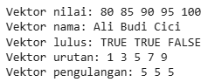

Melakukan operasi aritmatika langsung pada vektor
# Operasi aritmatika
nilai <- c(80, 85, 90, 95, 100)
nilai_tambah <- nilai + 5 # Menambah 5 ke setiap elemen
cat("Nilai setelah ditambah 5:", nilai_tambah, "\n")

# Operasi antar vektor
bonus <- c(1, 2, 3, 4, 5)
total <- nilai + bonus
cat("Total nilai dengan bonus:", total, "\n")

# Operasi logis
tinggi <- nilai > 85
cat("Nilai > 85:", tinggi, "\n")
Output :

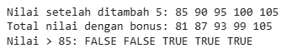

Pengindeksan dan Filtering vektor (pada R dimulai dari 1)
# Pengindeksan
nilai <- c(80, 85, 90, 95, 100)
cat("Elemen kedua:", nilai[2], "\n")
cat("Elemen 1 sampai 3:", nilai[1:3], "\n")

# Filtering
nilai_tinggi <- nilai[nilai > 85]
cat("Nilai > 85:", nilai_tinggi, "\n")
Output :
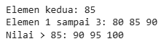
- Membuat dan Memanipulasi Factor
Membuat faktor tidak terurut dengan factor()
# Membuat vektor karakter
jenis_kelamin <- c("Laki-laki", "Perempuan", "Laki-laki", "Perempuan", "Laki-laki")

# Membuat faktor tidak terurut
jk_faktor <- factor(jenis_kelamin)
cat("Faktor jenis kelamin:", jk_faktor, "\n")
cat("Level faktor:", levels(jk_faktor), "\n")
cat("Jumlah level:", nlevels(jk_faktor), "\n")

# Mengubah urutan level
jk_faktor_urut <- factor(jenis_kelamin, levels = c("Perempuan", "Laki-laki"))
cat("Level dengan urutan khusus:", levels(jk_faktor_urut), "\n")

Output :
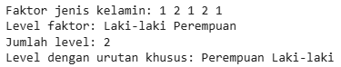
Membuat Faktor terurut menggunakan ordered() atau factor(ordered = TRUE)
# Membuat vektor untuk tingkat pendidikan
pendidikan <- c("SD", "SMP", "SMA", "SMP", "Sarjana", "SMA")

# Membuat faktor terurut
pend_faktor <- ordered(pendidikan, levels = c("SD", "SMP", "SMA", "Sarjana"))
cat("Faktor pendidikan terurut:", pend_faktor, "\n")
cat("Level faktor:", levels(pend_faktor), "\n")
cat("Apakah terurut?", is.ordered(pend_faktor), "\n")

Output :
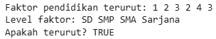
Melakukan operasi pada Faktor
- Konversi ke karakter: as.character().
- Mengubah level: relevel().
- Menggabungkan level: droplevels() atau factor() baru.

# Membuat vektor karakter
jenis_kelamin <- c("Laki-laki", "Perempuan", "Laki-laki", "Perempuan", "Laki-laki")

# Membuat faktor tidak terurut
jk_faktor <- factor(jenis_kelamin)

# Konversi faktor ke karakter
cat("Faktor ke karakter:", as.character(jk_faktor), "\n")

# Mengubah level referensi
jk_relevel <- relevel(jk_faktor, ref = "Perempuan")
cat("Level setelah relevel:", levels(jk_relevel), "\n")

# Menghapus level tidak terpakai
faktor_lengkap <- factor(c("A", "B", "C", "A"))
faktor_diseder <- droplevels(faktor_lengkap)
cat("Level setelah drop:", levels(faktor_diseder), "\n")
Output :
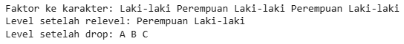

- Membuat dan Memanipulasi Frame
Membuat Data frame dibuat dengan data.frame(), dengan kolom sebagai vektor.
# Membuat data frame
data_siswa <- data.frame(
Nama = c("Ali", "Budi", "Cici", "Dewi"),
Nilai = c(80, 85, 90, 75),
Kelas = factor(c("A", "B", "A", "B")),
Usia = c(20, 21, 19, 20)
)
cat("Data frame siswa:\n")
print(data_siswa)

# Melihat struktur data frame
str(data_siswa)
Output :
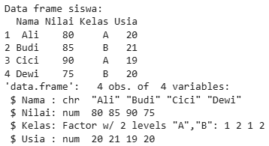

Mengakses dan memodifikasi data frame
# Mengakses kolom
cat("Kolom Nilai:", data_siswa$Nilai, "\n")

# Mengakses baris
cat("Baris pertama:\n")
print(data_siswa[1, ])

# Mengakses elemen tertentu
cat("Nilai Budi:", data_siswa[2, "Nilai"], "\n")

# Menambahkan kolom baru
data_siswa$Lulus <- data_siswa$Nilai >= 80
cat("Data frame dengan kolom Lulus:\n")
print(data_siswa)

# Menggunakan subset() untuk filtering
data_lulus <- subset(data_siswa, Lulus == TRUE)
cat("Siswa yang lulus:\n")
print(data_lulus)
Output :

Manipulasi Data Frame dengan dplyr
# Install dan load dplyr
install.packages("dplyr")
library(dplyr)

# Filtering
nilai_tinggi <- data_siswa %>% filter(Nilai >= 85)
cat("Siswa dengan nilai >= 85:\n")
print(nilai_tinggi)

# Pengelompokan dan agregasi
rata_kelas <- data_siswa %>% group_by(Kelas) %>% summarise(Rata_rata = mean(Nilai))
cat("Rata-rata nilai per kelas:\n")
print(rata_kelas)
Output :
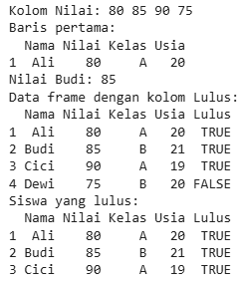

Menggabungkan Data Frame
# Membuat data frame tambahan
data_tambahan <- data.frame(
Nama = c("Ali", "Budi", "Eka"),
Peminatan = c("Matematika", "Fisika", "Kimia"))

# Menggabungkan dengan merge
data_gabung <- merge(data_siswa, data_tambahan, by = "Nama", all.x = TRUE)
cat("Data frame gabungan:\n")
print(data_gabung)
Output :
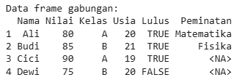

- Membuat dan Memanipulasi Matriks dan Array
Membuat Matriks
# Membuat matriks 2x3
matriks <- matrix(c(1, 2, 3, 4, 5, 6), nrow = 2, ncol = 3, byrow = FALSE)
cat("Matriks 2x3 (isi per kolom):\n")
print(matriks)

# Membuat matriks dengan pengisian per baris
matriks_byrow <- matrix(c(1, 2, 3, 4, 5, 6), nrow = 2, ncol = 3, byrow = TRUE)
cat("Matriks 2x3 (isi per baris):\n")
print(matriks_byrow)

# Menambahkan nama baris dan kolom
rownames(matriks) <- c("Baris1", "Baris2")
colnames(matriks) <- c("Kolom1", "Kolom2", "Kolom3")
cat("Matriks dengan nama:\n")
print(matriks)
Output :
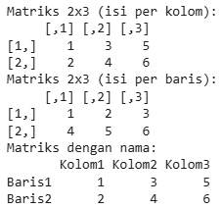

Operasi Matriks
# Transpos matriks
cat("Transpos matriks:\n")
print(t(matriks))

# Perkalian matriks
matriks2 <- matrix(c(1, 0, 0, 1, 0, 0), nrow = 3, ncol = 2)
hasil_kali <- matriks %*% matriks2
cat("Hasil perkalian matriks:\n")
print(hasil_kali)

# Invers matriks (khusus matriks persegi)
matriks_persegi <- matrix(c(4, 3, 3, 2), nrow = 2, ncol = 2)
invers <- solve(matriks_persegi)
cat("Invers matriks persegi:\n")
print(invers)
Output :
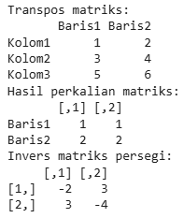

Membuat Array
# Membuat array 3D (2x3x2)
array_data <- array(1:12, dim = c(2, 3, 2))
cat("Array 3D:\n")
print(array_data)

# Menambahkan nama dimensi
dimnames(array_data) <- list(
Baris = c("B1", "B2"),
Kolom = c("K1", "K2", "K3"),
Dimensi = c("D1", "D2")
)
cat("Array dengan nama dimensi:\n")
print(array_data)
Output :
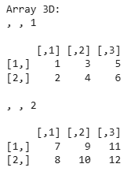
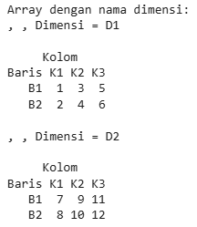

Mengakses dan memodifikasi matriks/array
# Mengakses elemen matriks
cat("Elemen [1,2] matriks:", matriks[1, 2], "\n")

# Mengakses baris/kolom
cat("Baris pertama:\n")
print(matriks[1, ])
cat("Kolom kedua:\n")
print(matriks[, 2])

# Mengakses elemen array
cat("Elemen [1,2,1] array:", array_data[1, 2, 1], "\n")

# Memodifikasi elemen
matriks[1, 1] <- 10
cat("Matriks setelah modifikasi:\n")
print(matriks)
Output :
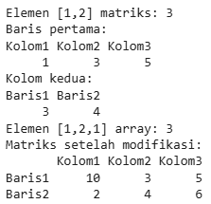

- Membuat dan Memanipulasi List
Membuat List dengan list(), dengan elemen bernama atau tanpa nama.
# Membuat list dengan elemen heterogen
data_list <- list(
Nama = c("Ali", "Budi", "Cici"),
Nilai = c(80, 85, 90),
Kelas = factor(c("A", "B", "A")),
Matriks = matrix(1:4, nrow = 2, ncol = 2)
)
cat("List data:\n")
print(data_list)

# Struktur list
str(data_list)
Output :
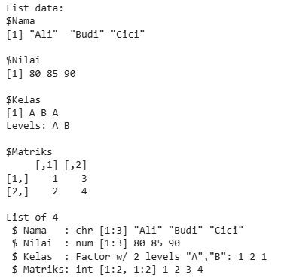

Mengakses Elemen List dengan [[ ]], $, atau [ ]
# Mengakses dengan nama
cat("Nama:", data_list$Nama, "\n")

# Mengakses dengan indeks
cat("Nilai (indeks 2):", data_list[[2]], "\n")

# Mengakses sublist
sublist <- data_list[1:2]
cat("Sublist (Nama dan Nilai):\n")
print(sublist)

# Mengakses elemen dalam matriks
cat("Elemen matriks [1,2]:", data_list$Matriks[1, 2], "\n")
Output :
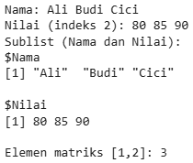

Memodifikasi List, Tambah, ubah, atau hapus elemen list.
# Menambahkan elemen baru
data_list$Usia <- c(20, 21, 19)
cat("List setelah menambah Usia:\n")
print(data_list)

# Mengubah elemen
data_list$Nama[2] <- "Bambang"
cat("List setelah mengubah Nama[2]:\n")
print(data_list)

# Menghapus elemen
data_list$Matriks <- NULL
cat("List setelah menghapus Matriks:\n")
print(data_list)
Output :
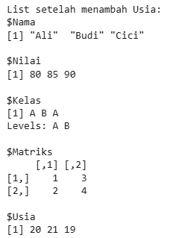
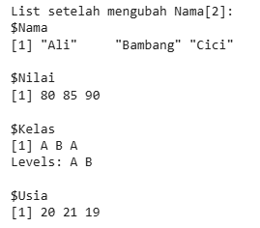
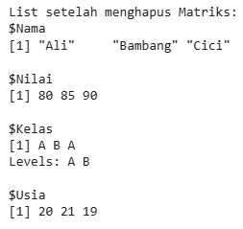
Menggabungkan List menggunakan c() atau list() untuk menggabungkan list.
# Membuat list kedua
list_tambahan <- list(
Jurusan = c("Matematika", "Fisika", "Kimia"),
Status = c(TRUE, FALSE, TRUE)
)

# Menggabungkan list
list_gabung <- c(data_list, list_tambahan)
cat("List gabungan:\n")
print(list_gabung)
Output :
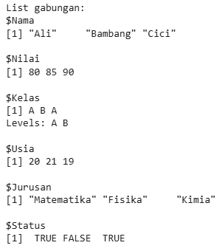

 | LATIHAN
Lakukan latihan berikut di Google Colab untuk memperkuat pemahaman tentang vektor:
- Buat vektor numerik berisi 6 skor ujian (misalnya: 70, 75, 80, 85, 90, 95).
- Tambahkan 10 ke setiap elemen vektor menggunakan operasi vektorisasi.
- Filter vektor untuk menampilkan skor di atas 80.
- Buat vektor karakter berisi nama 5 siswa.
Lakukan latihan berikut di Google Colab untuk mempraktikkan faktor:
- Buat vektor karakter berisi 6 kota (misalnya: "Jakarta", "Bandung", "Surabaya", "Jakarta", "Medan", "Bandung").
- Ubah menjadi faktor tidak terurut dan tampilkan level serta jumlah level.
- Buat faktor terurut untuk tingkat kepuasan (misalnya: "Sangat Tidak Puas", "Tidak Puas", "Puas", "Sangat Puas") dengan 4 observasi.
- Buat data frame dengan kolom Kota (faktor) dan Populasi (numerik).
Lakukan latihan berikut di Google Colab untuk memperkuat pemahaman tentang data frame:
- Buat data frame berisi 5 siswa dengan kolom Nama, Skor_Matematika, Skor_Fisika, dan Jurusan (faktor: IPA/IPS).
- Tambahkan kolom Rata_rata yang menghitung rata-rata Skor_Matematika dan Skor_Fisika.
- Filter siswa dengan Rata_rata di atas 80 menggunakan dplyr.

 | TUGAS
Lakukan latihan berikut di Google Colab untuk memperkuat pemahaman tentang matriks dan array:
- Buat matriks 3x2 berisi angka 1 hingga 6, dengan pengisian per baris.
- Tambahkan nama baris dan kolom ke matriks tersebut.
- Hitung transpos dan rata-rata per kolom dari matriks.
- Buat array 3D dengan dimensi 2x2x2 berisi angka 1 hingga 8.
Lakukan latihan berikut di Google Colab untuk memperkuat pemahaman tentang list:
- Buat list berisi vektor Skor (numerik), Nama (karakter), dan Kategori (faktor).
- Tambahkan elemen baru berupa matriks 2x2 ke list tersebut.
- Akses dan ubah elemen kedua dari vektor Nama.
 | REFERENSI

[1] Tony Fischetti “Data Analysis with R” Packt Publishing Ltd., Birmingham, 2015

